Prosedur Operasional Kode Kegiatan

Fungsi
Menu setup Kode Kegiatan berfungsi untuk mendaftarkan data-data terkait kegiatan pada pemerintah daerah tertentu yang selanjutnya data ini akan digunakan pada modul-modul di Aplikasi SIMR@L.

Pelaku Operasional
No | Pelaku | Fungsi
1 | Administrator | Mendaftarkan kode kegiatan

Prasyarat Kondisional
Beberapa prasyarat kondisional dalam setup Kode Kegiatan adalah sebagai berikut:
- Hanya Administrator Aplikasi yang dapat melakukan pendaftaran/penambahan kode kegiatan.

Proses Operasional
Berikut adalah prosedur operasional penggunaan aplikasi dalam proses pengisian setup Kode Kegiatan:
- Masuk ke Aplikasi sebagai Administrator SIMRAL, pilih Modul Setup SIKD > Menu Kegiatan, maka akan tampil List Kode Kegiatan. Pada menu ini dapat dilakukan pencarian kegiatan melalui data kode kegiatannya, dan atau nama kegiatannya. Tampilan aplikasi sebagai berikut:
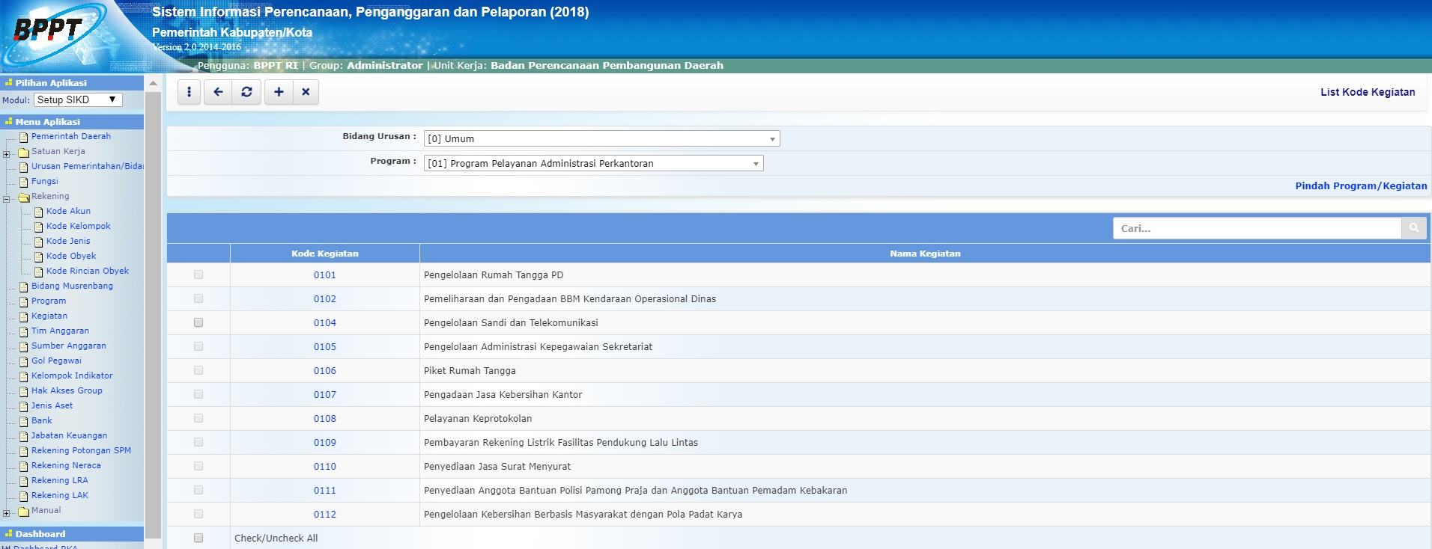list_kegiatan.jpg
- Klik tombol pada toolbar di halaman List Kode Kegiatan untuk mengisi/menambah kegiatan, maka akan ditampilkan form input sebagai berikut:
toolbar_tambah.jpg
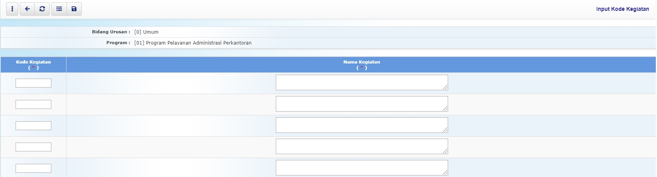input_kegiatan.jpg
- Pilihan Bidang Urusan dipilih dengan bidang urusan
- Pilihan Program dipilih dengan program terkait
- Kolom Kode Kegiatan diisi dengan kode kegiatan
- Kolom Nama Kegiatan diisi dengan nama kegiatan
- Pastikan semua isian data benar, kemudian tekan tombol penyimpanan data di toolbar atas untuk menyimpan data-data yang telah diisikan
- Pada menu ini juga terdapat form untuk melakukan pindah program/kegiatan. Klik link Pindah Program/Kegiatan pada halaman List Kode Kegiatan, maka akan tampil form sebagai berikut:
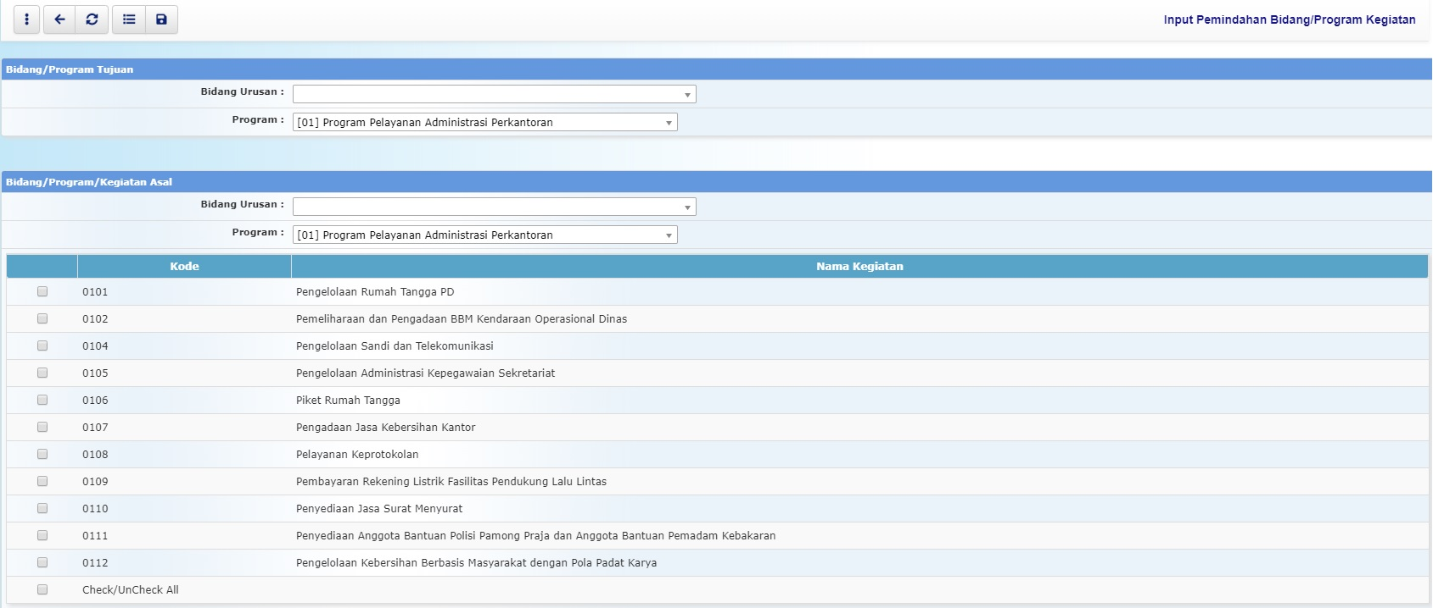input_pindah_program.jpg
- Pilih Bidang Urusan dan Program Tujuan
- Pilih Bidang Urusan dan Program Asal
- Beri tanda centang pada Kegiatan yang akan dipindah
- Tekan tombol simpan di toolbar atas untuk menyimpan data pemindahan bidang/program kegiatan

